**蕨类植物展览大纲（简要文本）**

**蕨类植物展览标题名称：**

**蕨 世 传 奇（暂定）**

**前言**

在生命的进化和发展史上，蕨类植物是一个奇迹。蕨类植物是最早登上陆地的植物类群，蕨类植物起源晚志留纪，迄今为止已有4亿多年的生存历史，蕨类植物曾经是恐龙的主要食物来源，如今恐龙灭绝了，蕨类还在。蕨类植物又是裸子植物的祖先，现在许多裸子植物都成孑遗植物，蕨类仍旧生机勃勃。蕨类植物也是有花植物的始祖，它们不会开花，也没有果实和种子，素有“无花之美”的赞誉。在丰富多彩的自然界，蕨类植物依然欣欣向荣，从湿地、湖泊，到平原、山丘，到处都有它的踪迹。它们有的在地表匍匐或直立生长，也爱长在石头缝隙中，甚至附生或缠绕攀附在树干上。蕨类植物是构成化石植物和煤层的重要组成部分。部分蕨类植物可食用、药用、工业用、农业用、庭园绿化与观赏用。

**蕨类植物展览四个方面内容：**

**1孢植物语**

早期的地球只是一片炽热的岩浆海，没有生命的存在距今35亿年前，光合作用的启动使地球上的植物，菌藻类植物时代从35亿年到4亿年前，这近30亿年的时间地球上的植物为原始的菌类和藻类，在水中生存生活的藻类植物光合作用释放的氧气使大气中的游离氧浓度达到现在10%，这些游离氧减弱了紫外线对生物的破坏，为陆生植物的出现奠定了基础。

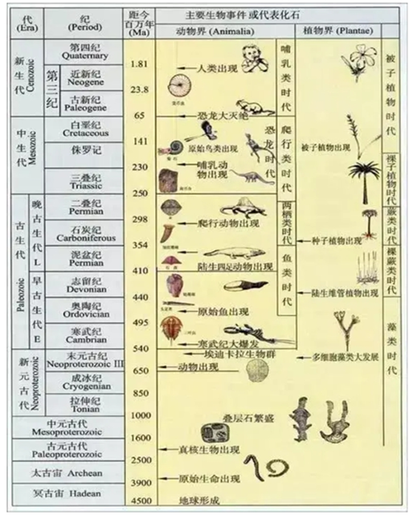

图1 生命演化历史

**1.1进化之旅——孢子植物起源与进化** 图1生命演化历史

**孢子植物进化历程 图2：绿藻（轮藻）——苔藓植物——蕨类植物**

6亿年前海洋中大量藻类出现。随着生物大爆发，5.2亿年前植物开始登陆，初期为似苔藓的两栖植物。

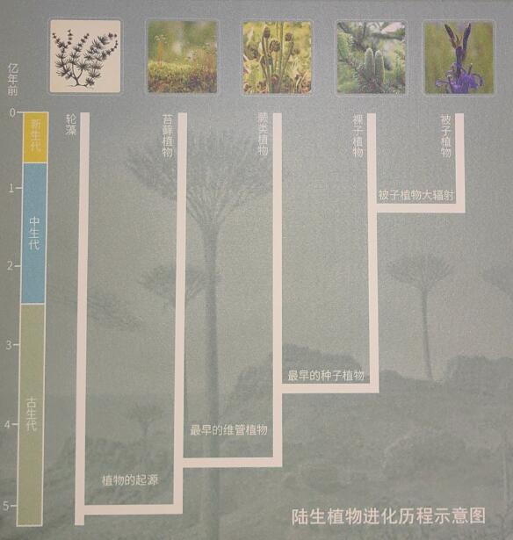

图2 孢子植物进化历程

介绍（1）藻类标本（无根、茎、叶分化，分类、生态、作用和应用）

（2）地衣标本（菌藻共生体，无根、茎、叶分化，分类、生态、作用和应用）

（3）苔藓标本（假根、假茎和假叶，分类、生态、作用和应用）

这3类古老的孢子植物在生态系统中具有重要的角色和功能，它们能够产生氧气：孢子植物通过光合作用吸收二氧化碳，产生氧气，并将其转化为有机物质，帮助固定碳元素。孢子植物的根系可以固定土壤，防止土壤侵蚀和水土流失。它们能够稳定生态系统的结构；它们能够促进水循环；它们能够调节气候；它们能够维持生物多样性；在地球上对维持生态平衡和人类生存具有重要意义。

**1.2伟大登陆——蕨类植物起源与兴盛**

作为一种极其古老的植物，蕨类植物的演化历史可以追溯到 4 亿多年前，这意味着什么？蕨类植物可以堪称是自然界的奇迹。约4.2亿年前进入早期植物阶段，植物能在陆地生存但较简单，多生活在水边。4.4亿年前冰期促使水生植物向陆地适应，4.3亿年前中国贵州发现最早陆生维管植物，但为演化旁支且很快消亡。**最早登入陆地是原蕨植物门，**该门植物无叶子，茎干以二岐式分枝为主，无真正根，孢子囊顶生，原生中柱。志留纪晚期出现，泥盆纪早中期繁盛。分两纲：瑞尼蕨纲（瑞尼蕨、顶囊蕨、裸蕨、三枝蕨）和工蕨纲（工蕨）北半球以**库克森蕨（顶囊蕨）**是最早原蕨植物 图3

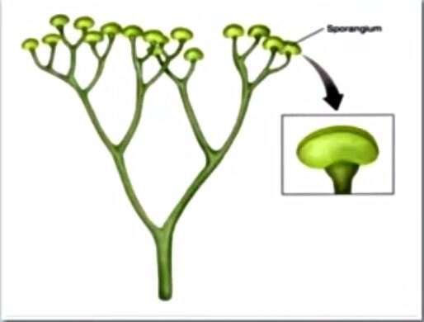

图3 库克森蕨（顶囊蕨）

裸蕨植物时代：约从4.4亿年到3.5亿年前，裸蕨植物作为最早登陆的陆生植物，具有维管组织系统，初步适应了陆地生活，但缺乏真正的根和叶，主要依赖“假根”固定植株。它们通过形态和结构的改变，逐渐发展出根、茎、叶的分化，增强了在陆地上的生存能力。早泥盆这个时候的植物，它相对来说个体都比较小，都是沿着地面分布的，这些类型比如像现在一些植物的祖先类型，像**裸蕨类图4、工蕨类图5**这些大部分类型，现在我们在地球上已经看不到了。它是现代植物的一些祖先类型，它当时已经绝灭了。为代表的简单植物兴起，南半球则以巴兰德木为代表，显示植物分布受气候影响形成南北分区。4亿年前植物完全脱离水体，形成多样生态域并构成森林。

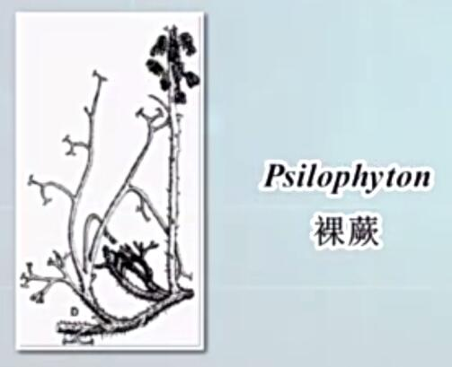 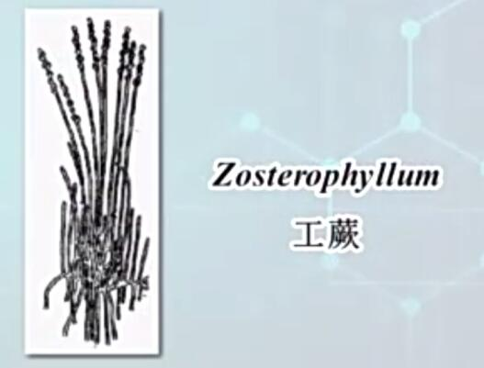

图4化石标本 图5化石标本

然后植物进入了晚泥盆世这个演化阶段，这个演化阶段出现**小叶植物之石松植物门图6，**二岐式分枝，原生中柱；单叶，小型叶，密布茎枝，螺旋状排列，孢子囊单个，聚集成孢子穗于枝顶部或主枝基部，是石炭纪成煤植物。它的陆生植物占领了不同的生态的环境，那么现在蕨类植物的不同的类型，也在这个时候出现了。那么这个里面比如像现在蕨类里面，它的石松类，个体都比较小。而这个时候它有一种石松类个体是很大的，它的高度可以达到十米左右。那么这些植物，它在某个地区一起生长形成了比较茂盛的森林，但是同时它不但有高达十米以上的，同时在地面的植被类型也不断地丰富、不断地发育。

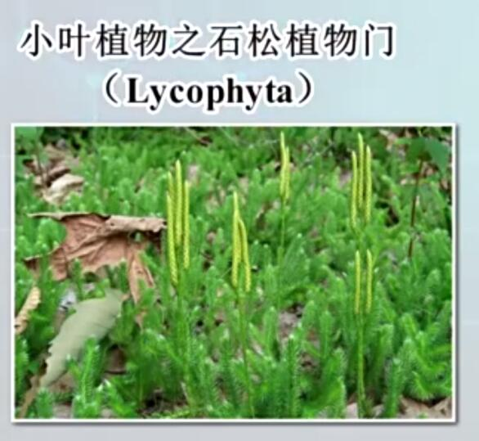 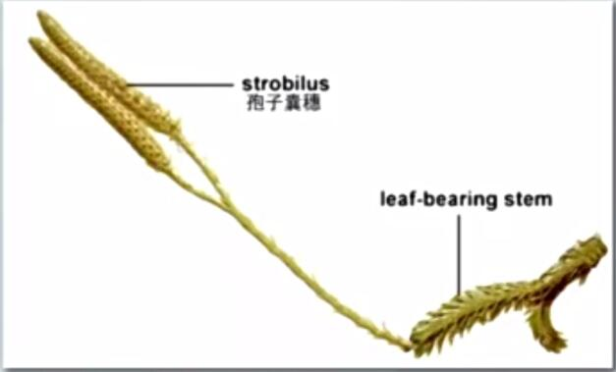

图6小叶植物之石松植物门

**石松植物门表1**从泥盆纪到石炭纪盛行，该门主要有：镰木目，原始鳞木目，**石松目（现存），**鳞木目，肋木目，**水韭目（现存）**，**卷柏目（现存）**。介绍它们的种类和化石。石松植物是主要的成煤植物。

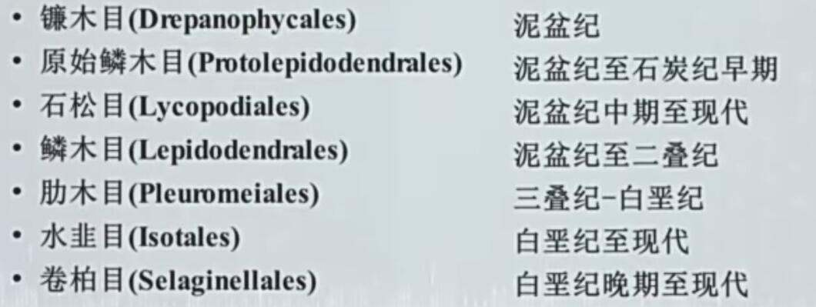

表1 石松植物门

**节蕨植物门**在石炭、二叠纪达全盛期，它们茎为单轴式分枝，枝分节和节间，枝、叶轮生，从节部伸出，小型单叶。孢子囊长在特殊的孢子囊柄上，绕轴轮生聚成孢子囊穗，顶生。

主要分两目图7：楔叶目和木贼目。楔叶目植物体细小，草本或藤本，叶子为楔形，呈3的倍数轮生于节部，常见6枚。成熟茎干中央为星状中柱。木贼目植物茎干表面的纵脊和纵沟是鉴定的主要特征。代表植物卢木科和木贼科。卢木是石炭二叠纪乔木代表。木贼科代表植物是拟木贼，现存只有一个属木贼。

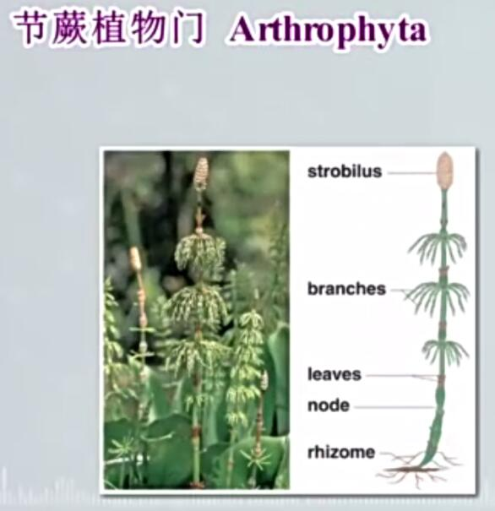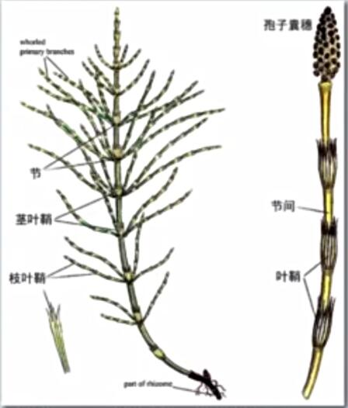

图7 节蕨植物门

**真蕨类植物时代：**从3.5亿年到2.5亿年前，二三叠纪后真蕨类植物广泛分布于陆地，成为当时陆生植物的主力军。它们拥有更完善的维管系统，能够高效地输送水分和养料，支持其高大的茎干和丰富的叶片。蕨类植物的叶片像“水泵”一样，通过蒸腾作用提升水分，使其能在陆地上茁壮成长，并形成茂密的森林。**真蕨植物门图8**主要生活型为：草本和树蕨，有多样化的大型羽状复叶，少数为单叶或掌状分裂叶，幼叶成卷曲状。孢子囊不聚集成穗，而是单独或者聚合成囊群，生于叶上。有原生中柱、管状中柱和网状中柱。根据蕨叶、叶脉、囊群的形态，囊群的着生位置、囊群盖的有无、孢子囊环带的开裂方式等是重要的分类依据。

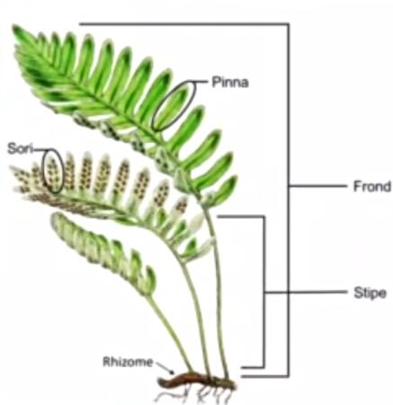

图8 真蕨植物门

紫萁科图9是最古老的真蕨植物之一，现存3属20种，最早记录于晚古生代，中生代广布南北半球。其古化石结构枝脉蕨或拟托第蕨标本图9

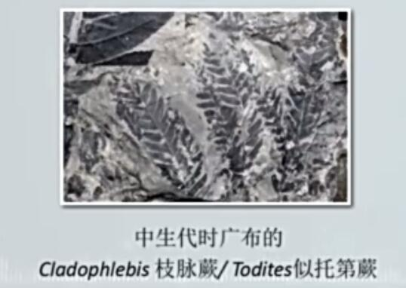

图9枝脉蕨或拟托第蕨标本

蕨类植物在陆地上生存，它要具备三个基本条件：一、具有维管组织，这样植物才能直立，在地球上生存。 二、防止和调节水分蒸发以及光合作用的条件。

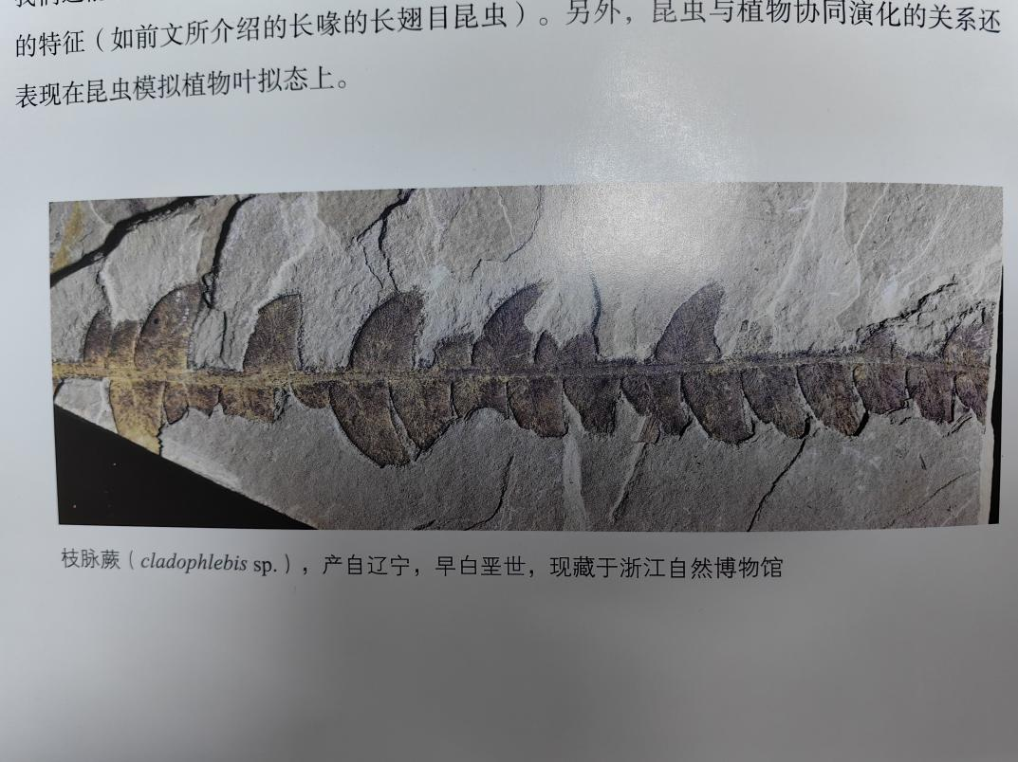

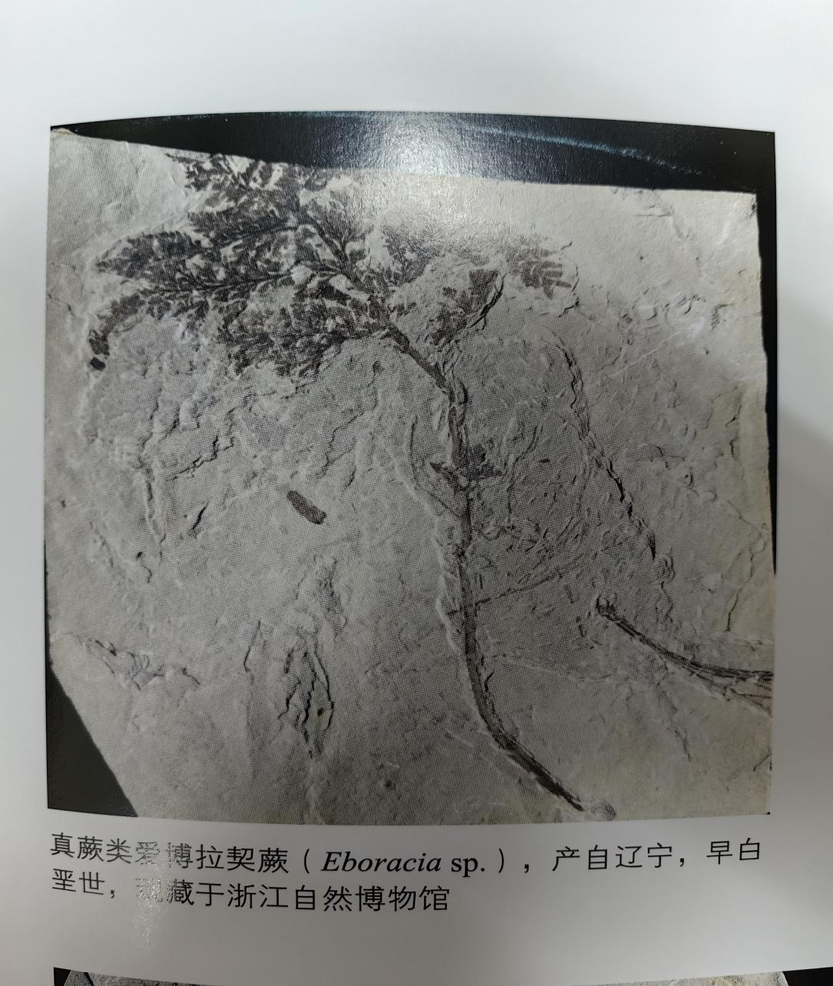

**1.3蕨类植物登陆的意义**

**（1）环境适应：**植物在登陆过程中，需要克服一系列环境挑战，如水分蒸发、温度变化、光照强度变化等。它们通过演化出维管组织（如导管和筛管）来运输水分和养料，以及发展出更强大的根系来固定身体和吸收水分。

**（2）形态变化：**登陆后的植物在形态上发生了显著变化。例如，叶片的出现帮助植物进行更高效的光合作用；茎的加粗和分枝使得植物能够支撑更多的叶片和花果；根系的扩展则增强了植物对土壤和水分的吸收能力。

**（3）生殖策略：**登陆后的植物在生殖策略上也发生了重要变化。种子植物的出现使得植物能够通过种子来传播后代，这大大提高了植物的繁殖效率和分布范围。被子植物的出现进一步丰富了植物繁殖方式，使得植物在竞争激烈的陆地环境中更具优势。

**（4）生态影响：**植物的登陆对地球生态系统产生了深远的影响。它们通过光合作用产生了大量的氧气，为其他生物（如动物和人类）提供了必要的生命条件。此外，植物还通过根系固定土壤、防止水土流失，对维护地球生态平衡起到了重要作用。

**（5）植物进化历程：**植物家族进化的历程：物的演化一般由简单到复杂、由单细胞到多细的，由没有分化到有器官和性的分化，以及由水生到陆生方向的大致演化规律。从植物登陆至今这漫长的地质历史时期，逐渐经历四个重大的演化阶段；包括早期维管植物时代、蕨类植物时代、裸子植物时代和被子植物时代，植物家族进化的历程图10：

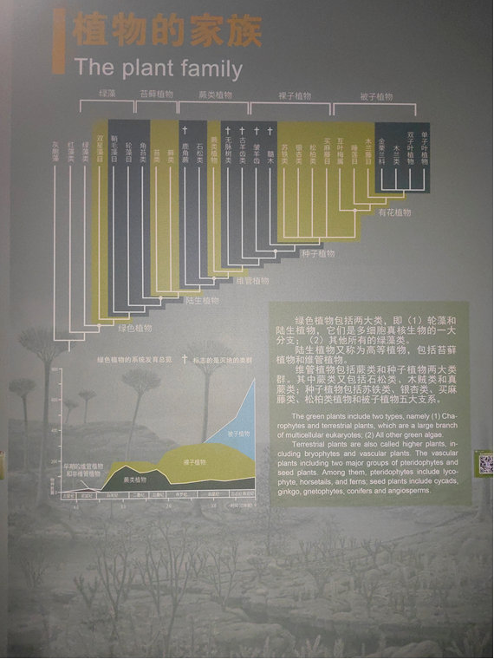

图10植物家族进化的历程

**2蕨世风华**

**2.1蕨世家族（标本和活体展示）**

全世界约有广义的蕨类植物12000多种，其中，石松类植物1200多种，蕨类植物10000多种。自然界中的山地、林间、溪旁、平原、草地均可见不同种类的蕨类植物生长。我国是世界上拥有石松类和蕨类植物最丰富的地区之一，物种数占世界总数的十分之一，约2,300余种，占到世界科属的数量90%，40%为我国特有种。蕨类植物(Pteridophyta)又称羊齿植物，分为5个纲，即木贼纲(楔叶纲)(Equisetinae)、松叶蕨纲(裸蕨纲)(Psilotinae)、石松纲(Lycopodianae)、水韭纲(Isoetinae)和真蕨纲(Filicinae)。前4个纲为小型叶蕨类，真蕨纲为大型叶蕨类图11。蕨类植物门。它既是高等孢子植物, 又是原始的维管束植物, 在植物进化系统中蕨类植物是介于苔藓植物和种子植物之间的一大类植物。

国家一级重点保护植物荷叶铁线蕨和保东水韭，二级重点保护植物笔筒树、桫椤、福建观音座莲、金毛狗、笔筒树等，极度濒危种单叶鞭叶蕨。色彩艳丽的峨眉凤了蕨、三色凤尾蕨、紫轴凤尾蕨、画蕨，观赏价值较高的鹿角蕨、爪哇鹿角蕨、石杉等，水生蕨类植物卤蕨、水蕨、蘋、满江红等，可食用蕨类植物菜蕨、紫萁等，还有大家比较喜欢并且常见水龙骨、泽泻蕨（心愿蕨）等。蕨类植物的多样性，从石松到真蕨类。主要介绍几大纲目类别：腊叶标本为主和活体蕨类为辅。

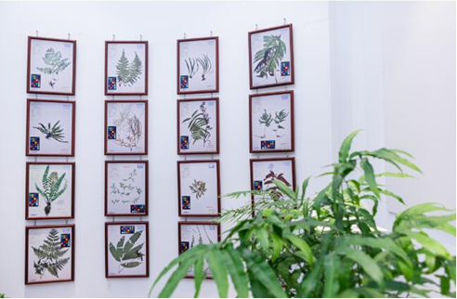

图11真蕨纲植物

**2.2蕨类繁育（图片展示）**

**（1）世代交替:** 在植物生活史中，第一代为无性繁殖世代，而第二代成为有性繁殖世代。蕨类植物具有明显的世代交替，从单倍体的孢子开始，到配子体上产生出精子和卵，这一阶段为单倍体的配子体世代(亦称有性世代)，从受精卵开始，到孢子体上产生的孢子囊中孢子母细胞在减数分裂之前，这一阶段为二倍体的孢子体世代(亦称无性世代)。这两个世代有规律地交替完成其生活史。蕨类和苔藓植物生活史最大不同有两点，一为孢子体和配子体都能独立生活；一为孢子体发达，配子体弱小，所以蕨类植物的生活史图12是孢子体占优势的异型世代交替。

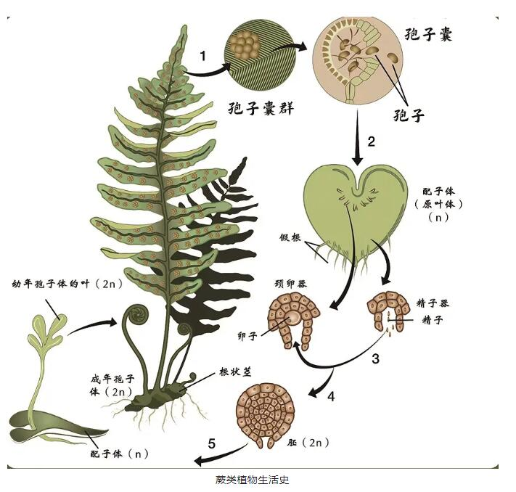

图12蕨类植物的生活史

**（2）蕨类植物的有性繁殖：**蕨类的孢子是由孢子囊里的孢子母细胞经过减数分裂而形成的单倍染色体的繁殖细胞，呈点状或线状分布在叶片背面。点状的一个个小圆球很像一个个“虫卵”，其实它们是孢子囊群；大部分种类的孢子囊群表面覆盖着的薄薄的膜是孢子囊群盖，一个孢子囊群里有成百上千个孢子囊，孢子囊里就藏着蕨类的“种子”——孢子。孢子成熟后，孢子囊群盖会脱落或收缩变小，孢子囊会裂开，弹射出孢子。孢子小的像粉末，通过风或水的传播，散落在合适的环境中，开始萌发，经过精卵结合的过程，长成新的植物。孢子萌发之后先发育成配子体，这是一种细小的、扁平的、像纸一样薄的过渡形态。配子体渐渐长大，长出生殖细胞（精子器和颈卵器）完成受精后，发育成孢子体，也就是能产生孢子的成熟植物体。如荷叶铁线蕨图13和桫椤图14，。孢子囊在叶片表面成群地待着，到成熟时颜色逐渐变成褐色和红色。乍看之下，有点惊悚吓人。

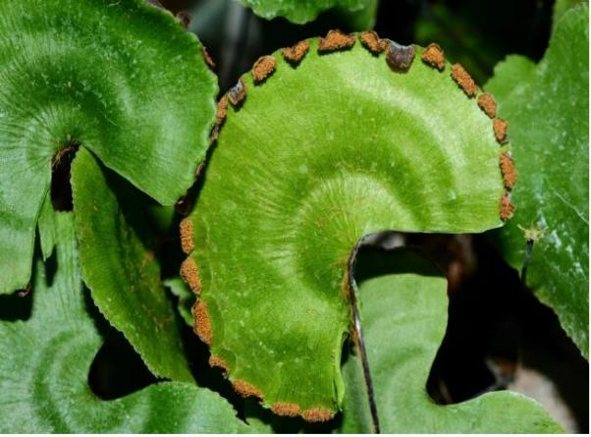 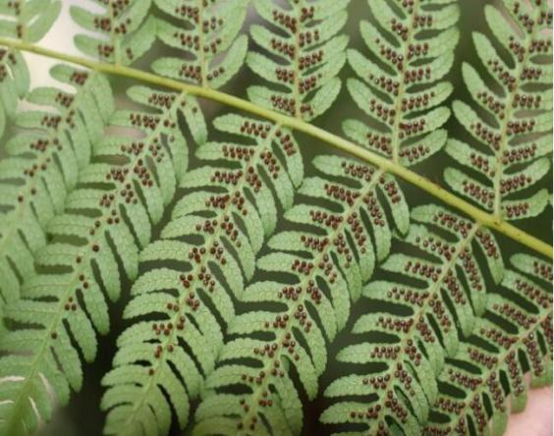

图13荷叶铁线蕨 图14桫椤

**蕨类中的无性繁殖——胎生现象：**蕨类植物除了可以孢子繁殖外，还可以通过珠芽来进行繁殖。珠芽狗脊（*Woodwardia prolifera*）图15的羽片上面通常能产生小珠芽，这些珠芽成熟后会脱离母体，在合适的环境之下，它就会长成另外一株新植株。珠芽形成于叶片上表面，正好在下表面孢子囊群着生的位置之上。珠芽的形成抑制了孢子囊群的发育，如果珠芽不发育了，孢子囊群才正常发育。顶芽狗脊（*Woodwardia unigemmata*）图16与珠芽狗脊不同的是只有叶片顶端长珠芽，珠芽发育的同时孢子也在发育，这是为自己的繁衍上了双重保险。

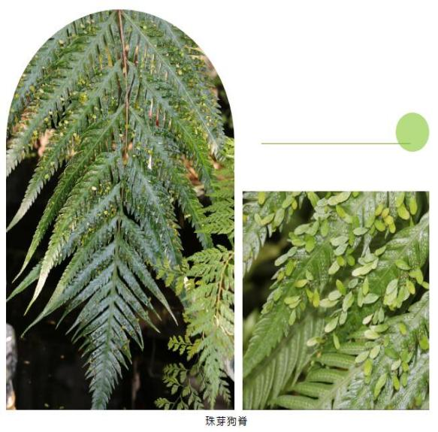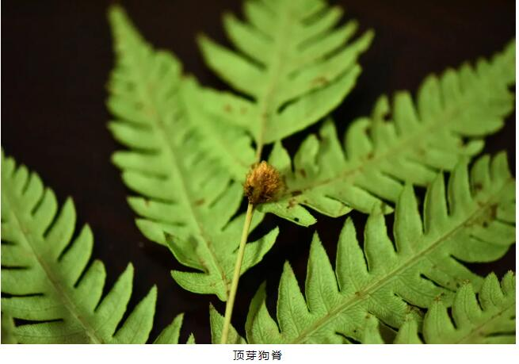

图15珠芽狗脊 图16 顶芽狗脊

**（2）蕨类植物的繁殖方式：**包括孢子的产生、传播和萌发，以及配子体和配子的结合过程。

**（3）采集与保存：**如何收集和保护蕨类植物。

**（4）蕨类植物分布类型：**在不同生态环境中的适应能力和分布情况，包括水生、陆生和极地等各种生境。

**3蕨幽奇境**

**3.1远古蕨境（场景制作或者影片）**

重返侏罗纪，探寻无花之美，蕨类植物通道设计 “时光隧道”、“侏罗秘境”、“采蕨游玩”、“感受古蕨”等远古蕨景图17，走进展馆犹如穿越时光隧道，进入远古的秘境森林，恐龙模型、古蕨类、化石等景观配以影片，营造了古老而神秘的气息。仿佛进入恐龙时代，有种在热带森林里探险的感觉，紧张又刺激，探索古老而神秘的植物世界。

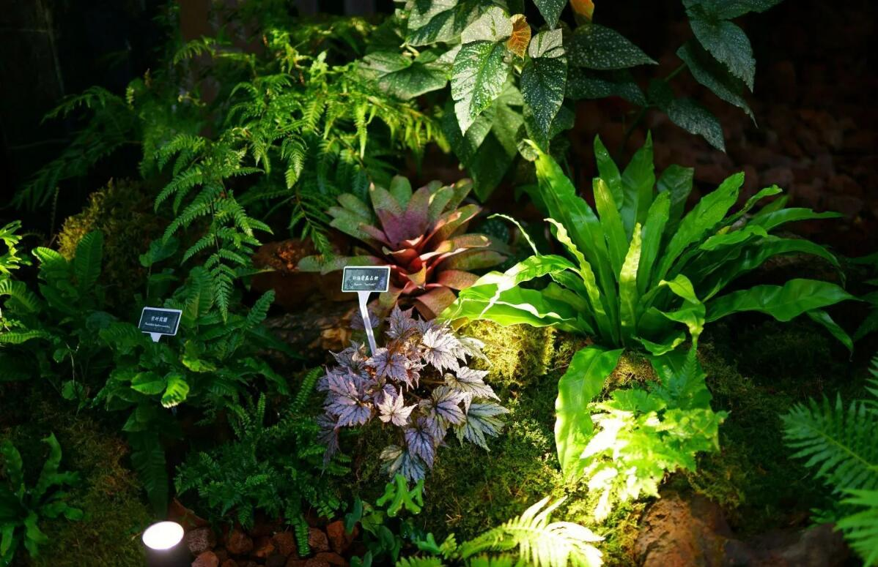

图17远古蕨境

**3.2蕨世之美（蕨类植物场景制作）**

**（1）多彩蕨类（活体展示）**飘逸的寂静之美大多数蕨类植物具有较高的观赏价值，它们虽然没有鲜艳夺目的花与果实，然而它们以千姿百态奇特的叶形、叶姿和青翠碧绿的色彩，使人赏心悦目，在观赏植物中占有重要地位。国家1-2级保护蕨类植物介绍：铁线蕨鹿角蕨、金钻蕨、富贵蕨、狗脊蕨、银粉背蕨、瘤蕨、三叉蕨等。

**（2）万千蕨叶（图片或者标本展示）**

蕨类植物，也称羊齿类植物。它的叶子图18形态很独特，新生叶子弯曲成羽毛状。它不会开花也不会结果，是靠孢子进行繁殖。近年来，蕨类植物以其高雅飘逸的体态、碧绿青翠的叶色和羽片，以及精致的脉序、孢子囊群的组合排列构成精美的图案等特点受到了园艺家和园林设计者的喜爱

**（3）幼叶拳卷（图片展示）**

你“蕨”对想不到，“蕨士”们也如此“内卷”，拳拳寸草心，卷卷绿荫情。蕨类植物的叶子萌发时就像一个个攥得紧紧的小拳头，这种现象叫“幼叶拳卷”。随着叶片的伸长，这些小拳头会逐渐舒展开，“摇身一变”成为形态各异的叶片。这种卷曲的幼叶由于其美妙的几何构造时常登上各大杂志的封面，几乎成为了蕨类植物的重要身份象征。无花之美“蕨”世容颜图19，早在《诗经》里就有描述：“陡彼南山，言采其蕨”。一些蕨类植物的拳卷叶（幼叶）是著名的山野菜，如荚果蕨（黄瓜香）、栗蕨、芒萁、紫萁、中华蹄盖蕨（猴腿）、菜蕨（隶属蹄盖蕨科双盖蕨属）等。

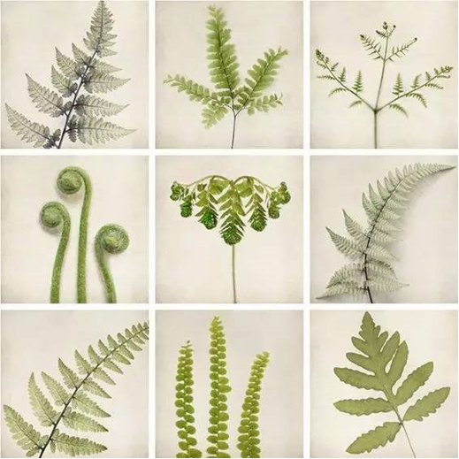

图18万千蕨叶

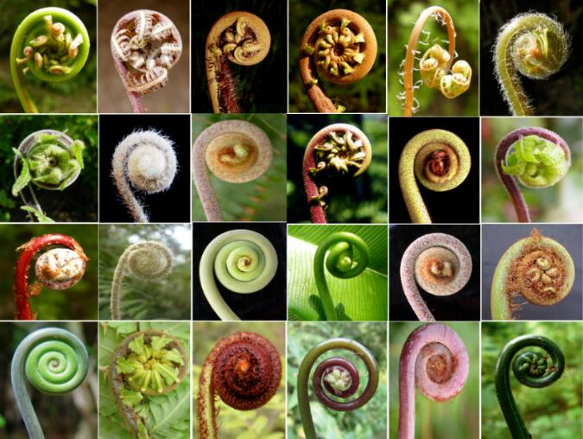

图19幼叶拳卷（“蕨”世容颜）

**4蕨悟自然**

**4.1经济和生态价值：**

**（1）蕨类植物的药用价值：**中医药中的蕨类植物介绍金毛狗脊图20和骨碎补图21。**金毛狗脊**：生于山谷沟边及林下阴湿处。主要用来治疗由风湿引起腰膝酸痛，补肝肾强筋健体。金黄色柔毛农民家种常备，用来止血很好。**骨碎补**：附生植物，生于树干或岩石上。主要用来治疗跌打后的骨伤或瘀血，补肾强骨，还可以去牙痛。家里常用来泡酒。

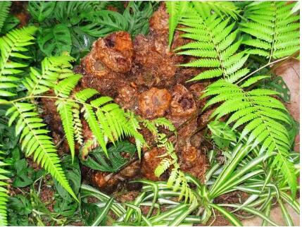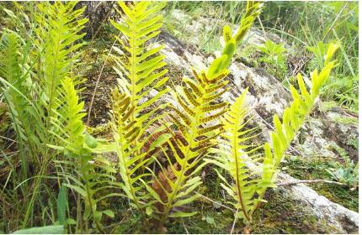

图20金毛狗脊 图21骨碎补

**（2）食用蕨类：**蕨菜图22又叫拳头菜、猫爪、龙头菜，喜生于浅山区向阳地块，多分布于稀疏针阔混交林。其食用部分是未展开的幼嫩叶芽 这也是蕨类植物的一种，但是蕨菜属于高致癌物质，建议少吃，国际癌症研究机构（IARC）将蕨菜归为2B类致癌物，与氯仿、敌敌畏、硝基苯等物质归在一起。商朝遗民伯夷、叔齐“义不食周粟”，隐居首阳山“采薇采蕨”，故事流传至今。《诗经》中提到的“陡比南山，言采其蕨”，也提到了蕨作为蔬菜食用。唐宋以后，许多诗文都有古人采蕨的记载，蕨是诗词之中出现最多的野菜之一，如唐人齐己《寄山中叟》：“青泉碧树夏风凉，紫蕨红粳午爨香。”皮日休的《茶舍》：“棚上汲红泉，焙前蒸紫蕨。”宋人孙觌《罨画溪行》：“罨画溪头人语好，烹鱼煮蕨饷春田。”也说明蕨是当时常吃的野菜。今日福建、广东、广西及云南各地的小吃馆内，仍能看到供应的蕨菜。

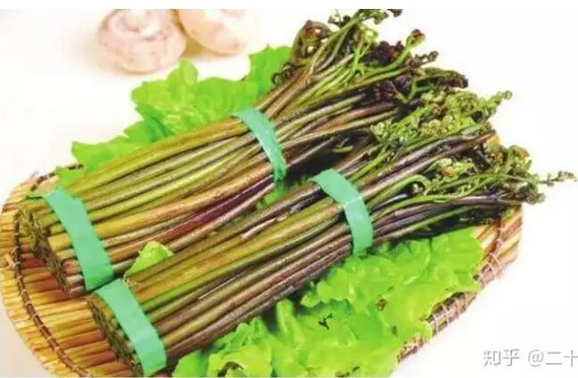

图22蕨菜

**（2）蕨类植物的艺术表现：**在绘画、雕刻、陶瓷等领域中的应用。蕨类植物科学画，景观制作展示了蕨类植物标本艺术画20余幅，鳞毛蕨科，鳞毛蕨属，鳞毛蕨*Dryopteris filixmas*图23*，*球子蕨科，荚果蕨属，荚果蕨*Matteuccia struthiopteris*图24。

**（3）蕨类植物文创产品展示：**蕨类植物家居用品。蕨类工艺品区集中了有关蕨叶的奇思妙想，创意手工都在这里，如蕨类植物盘图25、蕨之帽图26、蕨帘图27等，涉及生活的方方面面。参观者也有机会亲手制作蕨类工艺品。

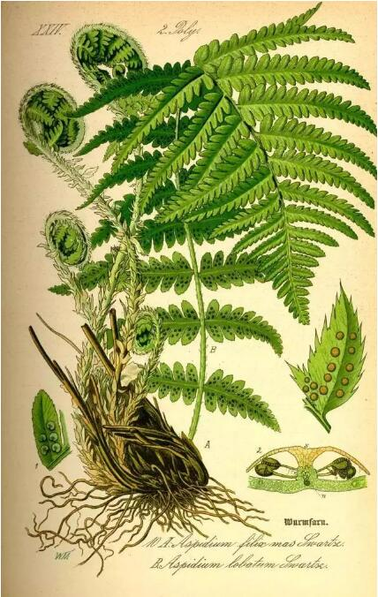 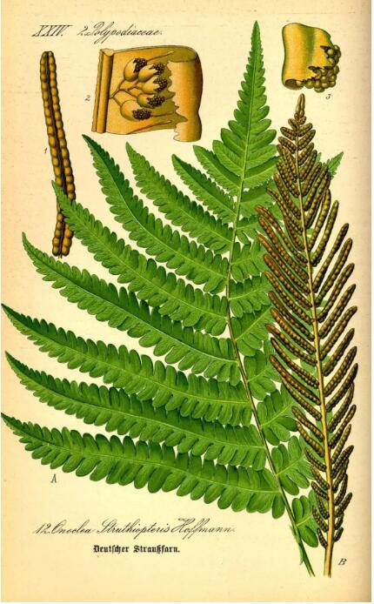

图23鳞毛蕨 图24荚果蕨

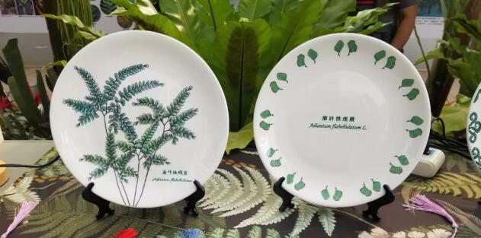

图25 蕨类植物文创产品

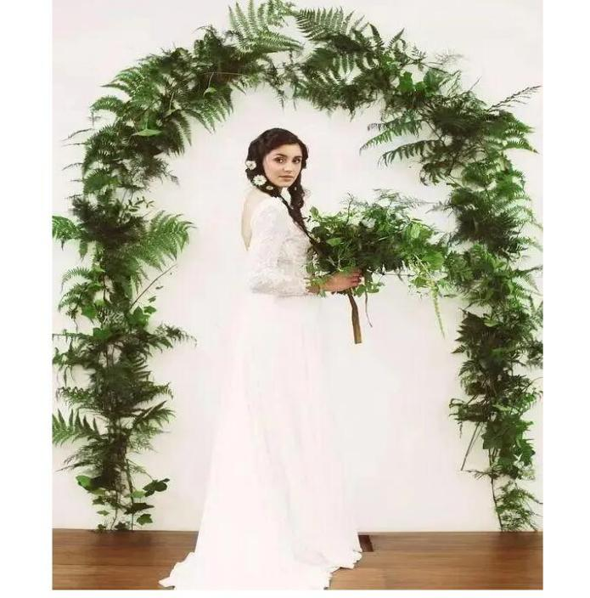

图26 蕨之帽 图27蕨帘

**（4）蕨类植物文化：**蕨类植物给人的感觉简单、平和、朴素、清新、优雅乃至略带神秘。在中国历史上很早就有蕨类植物的记载。《诗经》中所述“陟彼南山，言采其蕨”，记载了商代末年伯夷叔齐采蕨首阳山的传说，共同铸就了蕨类植物作为中国传统文化中一个特异的文化符号。“何州有隐逸，河山富薇蕨”，采蕨成为方外之人追求解甲归田的象征；“处处儿童采蕨，纷纷幽鸟营窠”，对美好田园生活的向往。

**4.2****蕨类植物的保护与培育：**

介绍蕨类植物的保护现状和研究进展，包括保护蕨类植物多样性、建立我国一二级蕨类植物保护区和开展蕨类植物遗传资源研究等方面的工作。

蕨类植物对环境的要求很高，喜温暖湿润，它们有着净化空气的绝佳作用。如果你喜欢这一把清爽的“蕨”色，可以来一盆放在家里。养护它切忌强光照射和干燥。

**（1）选择合适的盆土，让蕨类植物“安家落户”**

蕨类植物喜欢生长在富含腐殖质的疏松土壤中，因此我们在选择盆土时，一定要注重透气性和排水性。建议使用腐叶土、泥炭土和河沙混合配制，这样的土壤既能为蕨类植物提供充足的养分，又能保证根部的呼吸畅通。同时，由于蕨类植物多为浅根植物，我们可以选择浅盆进行种植，避免深盆造成的根部积水。

**（2）科学施肥，助力蕨类植物茁壮成长**

蕨类植物的根系柔弱，不宜施重肥。在栽植时，我们可以在基质中加入适量的基肥，为蕨类植物的生长提供持久的营养支持。在生长期间，我们应遵循“薄施勤施”的原则，每隔7-10天为蕨类植物施加一次稀薄的液肥，浓度不宜超过1%。充足的氮肥有助于蕨类植物叶片的翠绿和茂盛，但过量施肥则可能导致植株老叶变黄、叶片细小。

**（3）合理浇水，让蕨类植物“喝饱水”**

蕨类植物喜欢湿润的环境，因此我们要随时保持盆土的湿润。然而，过于湿润的盆土也容易导致根部腐烂，所以我们需要保持盆土良好的排水性。在浇水时，我们可以采用“见干见湿”的原则，即看到盆土表面稍干时再进行浇水，确保水分能够充分渗透到根部。同时，我们还可以利用喷雾器为蕨类植物的叶片喷水，增加空气湿度，让蕨类植物在湿润的环境中茁壮成长。

**（4）适宜的光照和温度，让蕨类植物“光彩照人”**

蕨类植物喜欢生长在半阴的环境中，因此我们可以将其放置在光线明亮的室内。在养护过程中，要避免阳光暴晒，以免灼伤叶片。同时，适宜的温度也是蕨类植物生长的关键因素。一般来说，蕨类植物的生长温度应保持在15-25℃之间，冬季时温度不宜低于10℃，以防止冻害。

**（5）定期换盆，为蕨类植物“换新家”**

随着蕨类植物的生长，其根部会逐渐长满容器。此时，我们需要为蕨类植物进行换盆。换盆时，我们要选择比原盆稍大的新盆，同时要注意不要将植株芽冠的部分埋于介质中，只需依原来的深度种植即可。换盆后，我们要为蕨类植物提供充足的养分和水分，帮助其快速适应新环境。

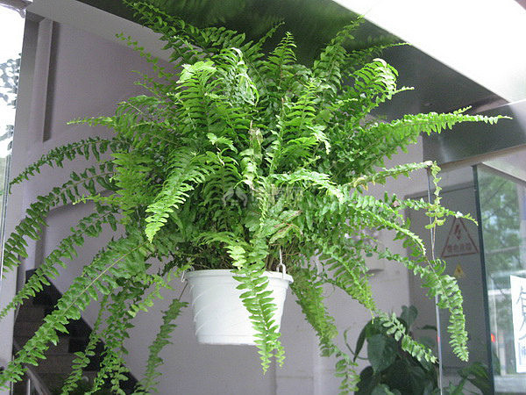

**结语：**

**在那古老而悠长的岁月里，**

**蕨类轻舞，编织着绿色的梦。**

**它们不言不语，却诉说着坚韧与希望，**

**每一片叶，每一根茎，都是生命的赞歌。**

**穿越亿万年的风霜雨雪，**

**蕨类以不变的姿态，迎接每一个黎明与黄昏。**

**在岩石的缝隙中寻找光明，**

**在荒芜的山坡上绽放生机。**

**它们是大地的守护者，**

**默默吸收着养分，滋养着万物。**

**那些看似微不足道的孢子，**

**却蕴藏着繁衍后代的无穷力量。**

**让我们铭记这份传奇，**

**让蕨类的精神永远在心中生根发芽。**

**在未来的日子里，**

**无论风雨如何交加，**

**都愿我们如蕨类一般，**

**坚韧不拔，生生不息。**

**让我们携手，守护这片绿色的家园，**

**让蕨类的传奇，继续在大地上传唱。**

**愿每一片叶子都能在阳光下自由呼吸，**

**愿每一个生命都能在这片土地上茁壮成长。**

**附件2附件3展览经费预算**

**总计：55万**

**1.活体蕨类植物和化石蕨类、藻类和地衣标本的借展运费、包装费：2万**

**2.活体蕨类植物养护费和更换人工费：2万**

**3.展厅蕨类植物场景或者模型制作费（景箱或者雨淋缸）以及艺术花盆购买：10万**

**3.部分活体蕨类植物购买费：5万**

**4.蕨类植物影片和触摸屏科普片制作费（3部影片+1个触摸屏）：10万**

**5.蕨类植物画制作和文创产品费用：3万**

**6.展览设计、制作费用：23万**

**展品清单：**

（简要介绍展品遴选情况，可附上相关图片。注：展品清单另附）

1.藻类10件（蜡叶标本）

.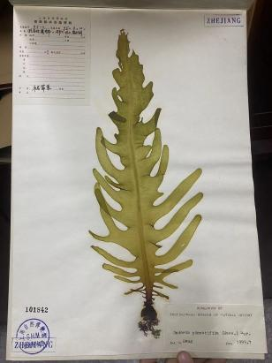 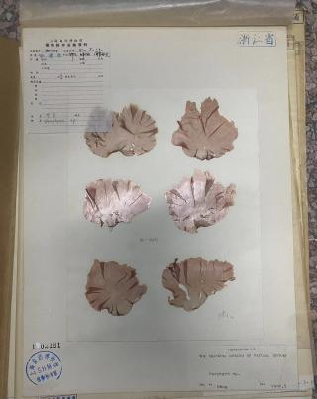 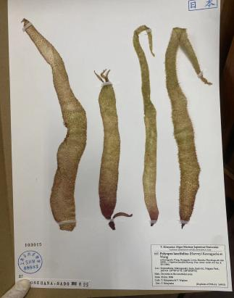

2.地衣2件

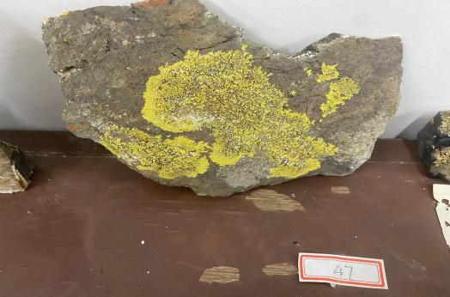 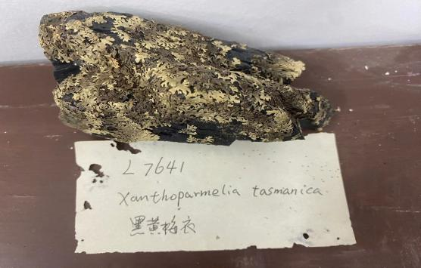

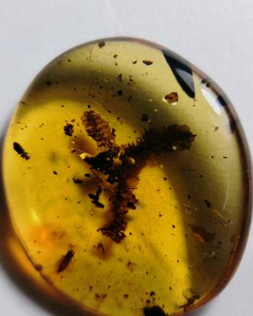3.苔藓20件

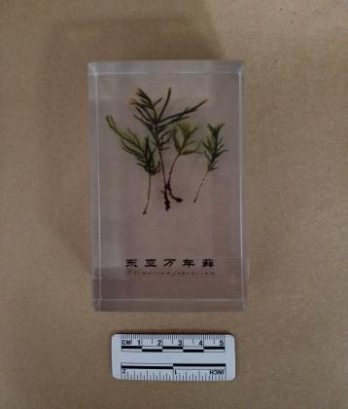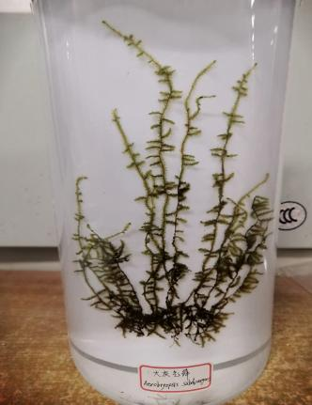

4.蕨类植物40件（部分）

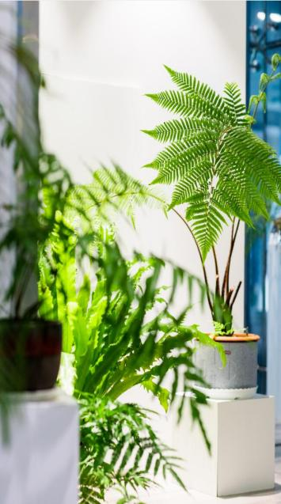 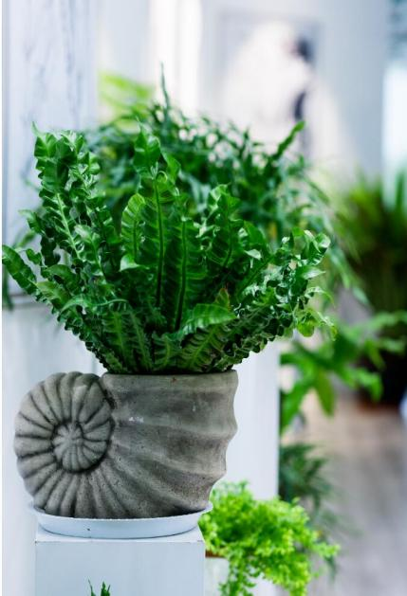 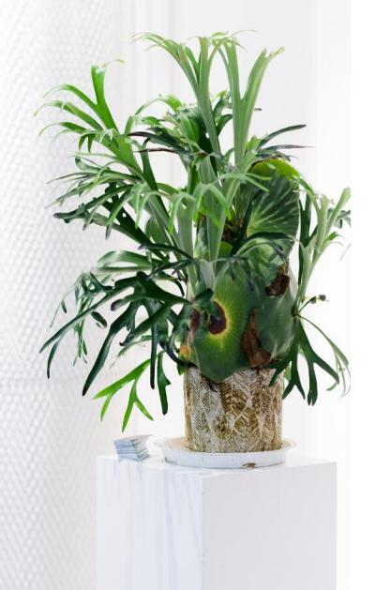

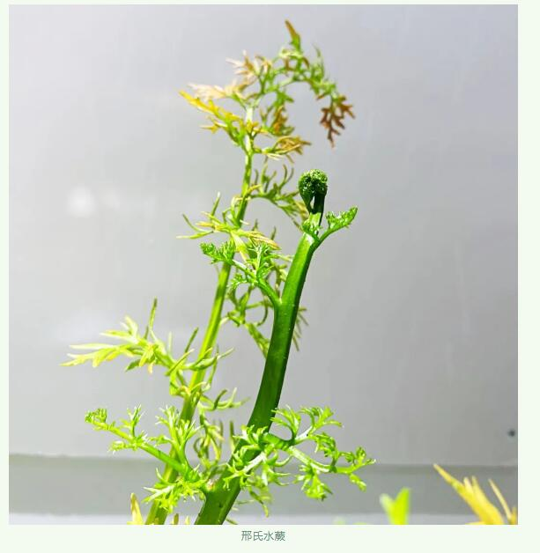 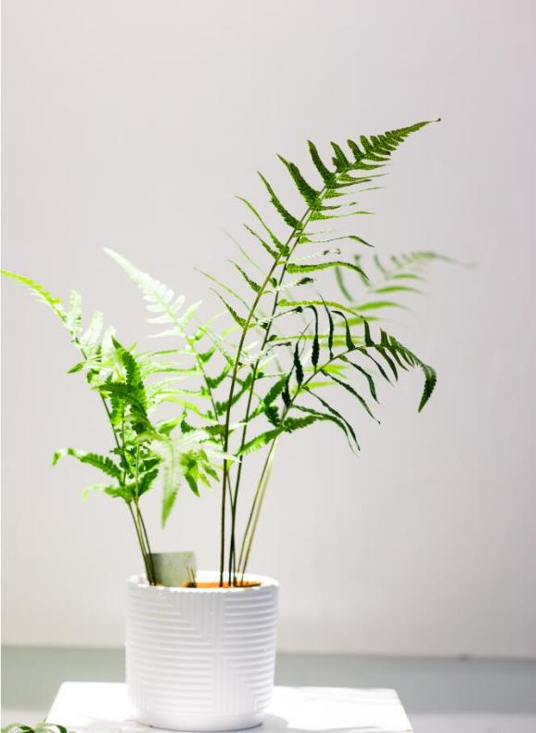

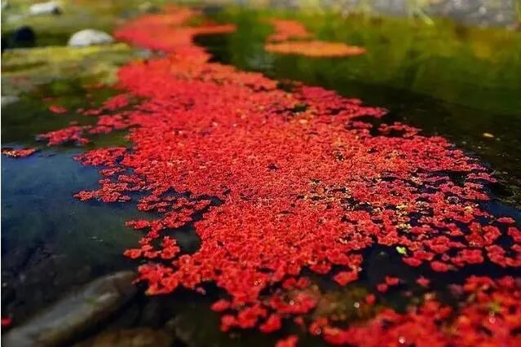

**满江红（水生蕨类植物）**

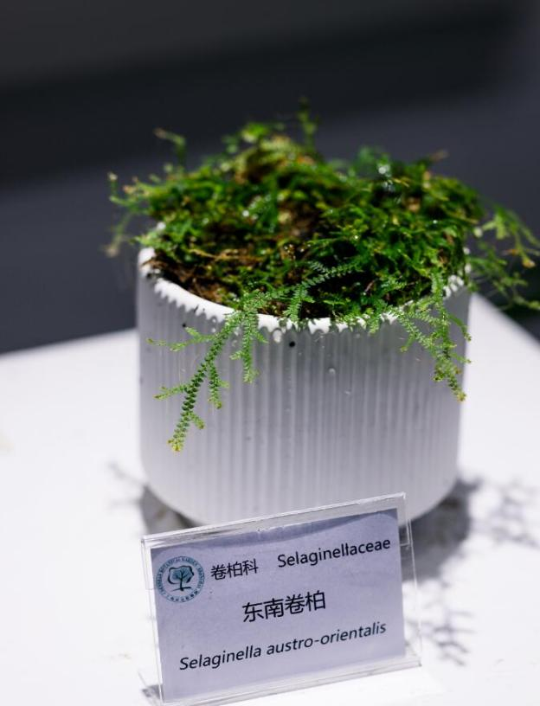 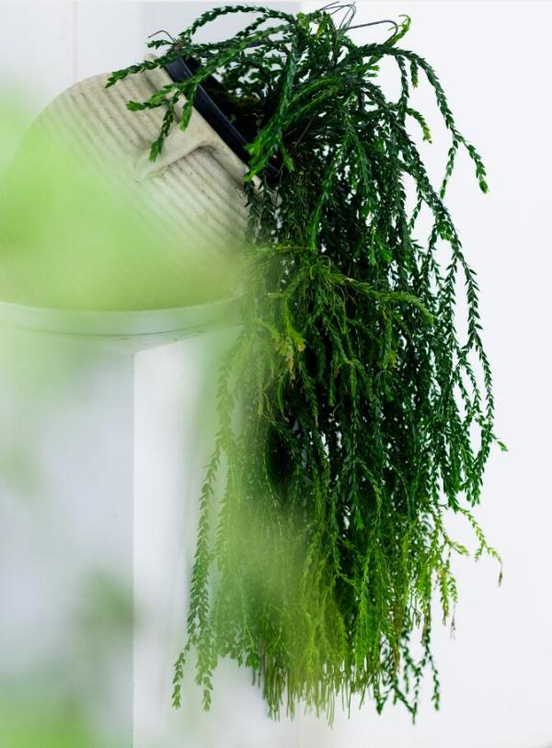

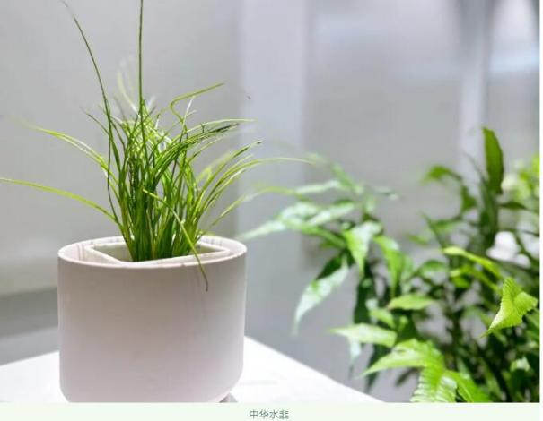  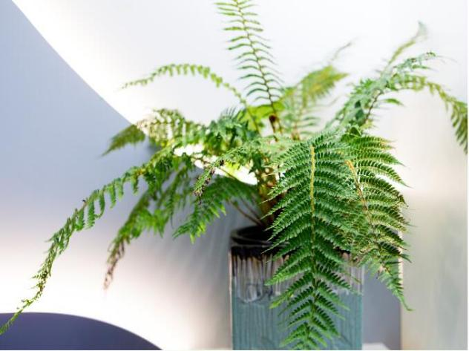

5.蕨类植物画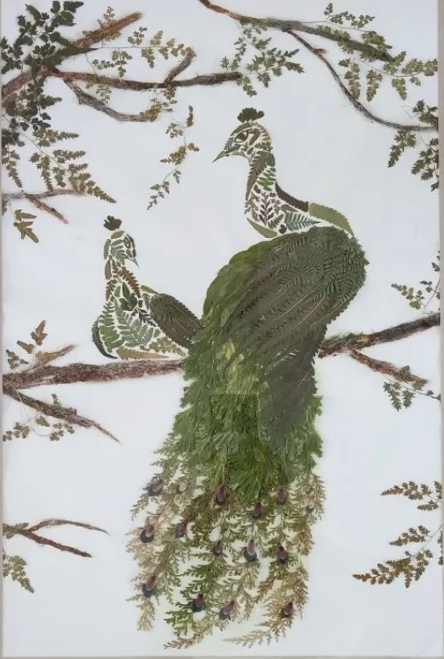

**《绿羽仙踪》**

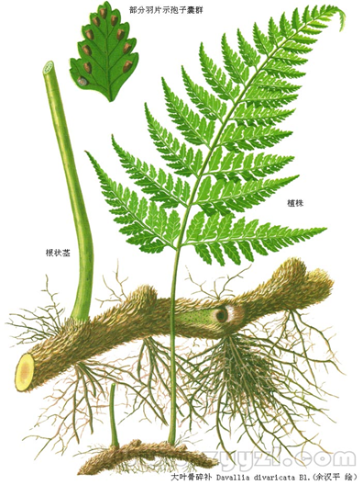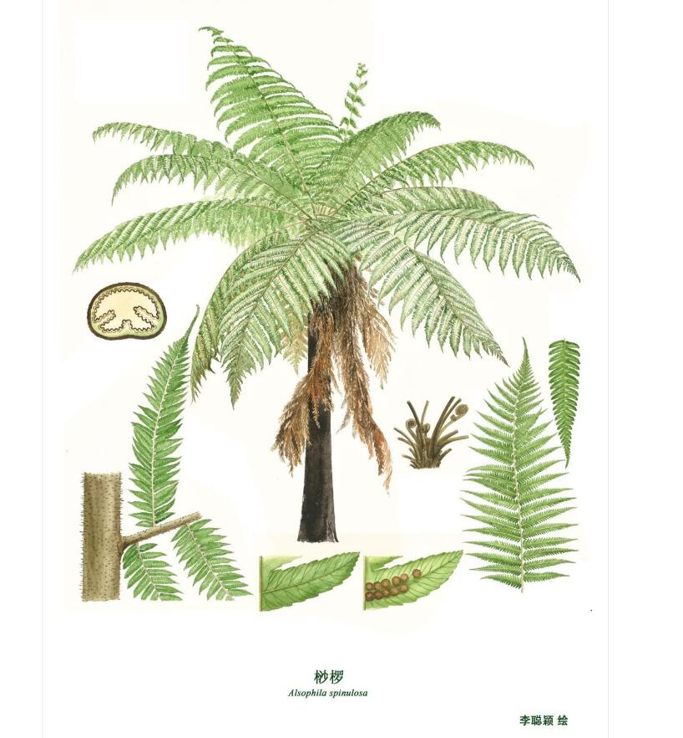

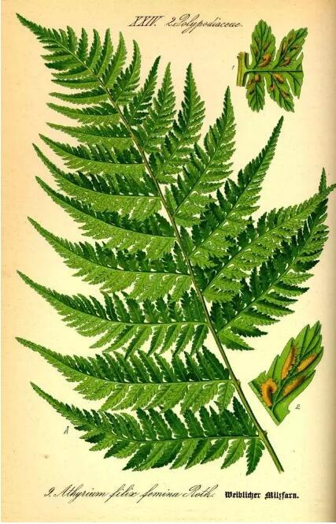

**蹄盖蕨科，蹄盖蕨属，蹄盖蕨*Athyrium filixfemina***

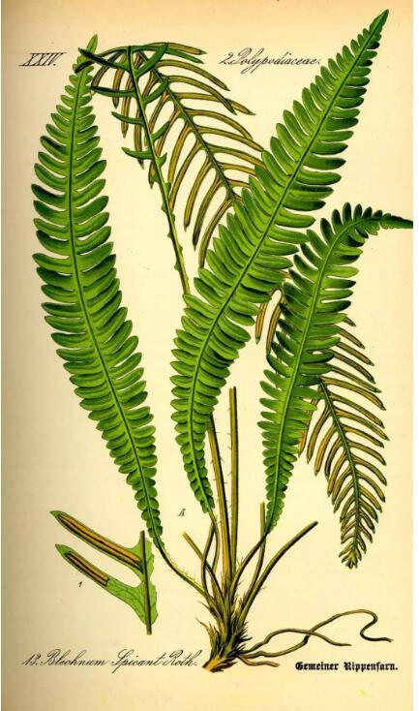

**球子蕨科、乌毛蕨属、穗乌毛蕨*Blechnum spicant***

